**数据库表：**

1. **顾客信息表：顾客的信息表中主要是一些用户的个人信息、没有密码选项，字段自己设计，主要用于顾客信息管理模块。**
2. **商家信息表：商家的信息表中主要是商家的信息，没有密码选项，主要的作用是在商家展示模块、商家信息管理模块使用。**
3. **用户表（主要包括用户名、密码）**

**顾客和商家都是用户，用一个键值来标识是登录的是商家还是顾客**

**后台结构图：**

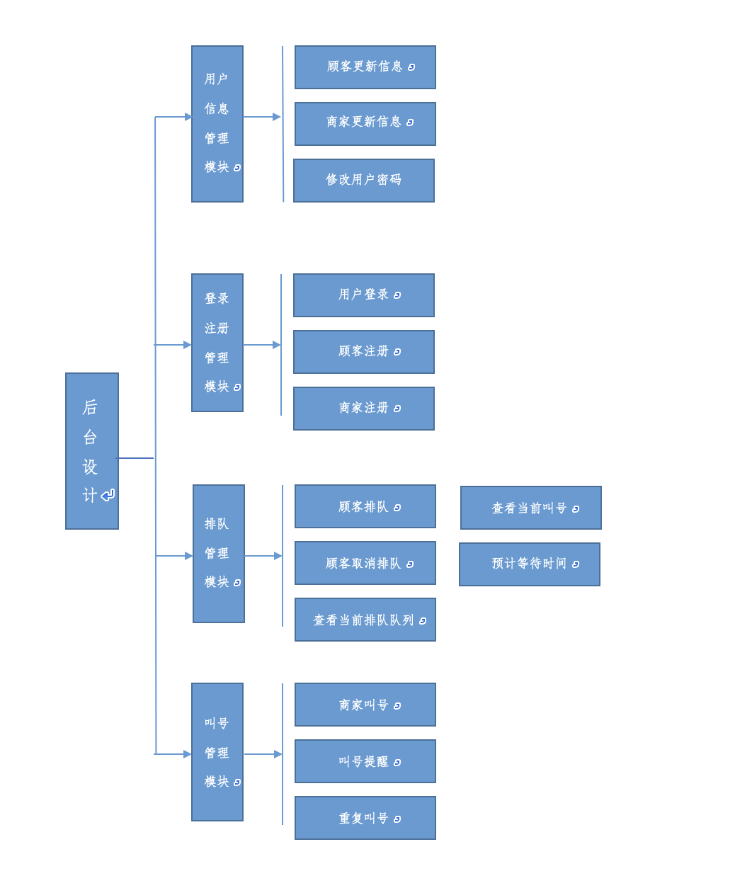

**后台开发计划：**

**10.29--11.2：设计后台架构，以及各个模块功能，完成后台概要设计部分。**

**11.5--11.9：对后台各个模块完成详细设计，确定各个接口数据格式。**

**11.12--11.16：后台开发，登录注册模块，**

**11.19--11.23：后台开发，用户信息管理模块**

**11.26--11.30：后台开发，排队管理模块**

**12.3--12.7：后台开发，叫号管理模块**

**12.10--12.14：代码整合**

**12.17--12.21：测试并完成测试报告**

**后端与前端的接口：**

1. **登录接口：**
2. **注册接口**
3. **修改顾客个人资料接口**
4. **修改商家资料接口**
5. **用户修改密码接口**
6. **商家叫号接口**
7. **顾客排队接口**
8. **顾客取消排队接口**
9. **叫号提醒接口**
10. **获取预计等待时间接口**
11. **获取当前被叫号接口**

**后台与数据库接口：**

**提供顾客信息表、商家信息表、用户表。**